Planificación de una Interfaz Web

Autor: Reyes Loor, Jordy Luis

Ciclo Formativo de Administración de Sistemas Informáticos en Red – CIFP Avilés

# Tabla de Contenido

1. Elementos Básicos. 3

1.1. Color. 3

1.2. Tipografía. 3

2. Estructura y Maquetación. 3

2.1. Prototipo Web. 3

2.2. Resultado Final. 4

2.3. Pantallas medianas 8

2.4. Pantallas pequeñas 11

3. Guía de Estilo. 14

3.1. Tipografía 14

4. Imagenes. 14

4.1. Imágenes Usadas 14

4.2. Iconos 19

5. Bibliografía 19

# Tabla de Ilustraciones

Ilustración 1: Color 3

Ilustración 2: Prototipo-1 4

Ilustración 3:Prototipo-2 4

Ilustración 4:Prototipo-3 5

Ilustración 5:Index-LG 5

Ilustración 6:Contacto-LG 6

Ilustración 7:Contenido-LG 7

Ilustración 8:Contenido-MD 8

Ilustración 9:Contacto-MD 9

Ilustración 10:Index-MD 10

Ilustración 11:Index-SM 11

Ilustración 12:Contacto-SM 12

Ilustración 13:Contenido-SM 13

Ilustración 14:Carrusel-1 14

Ilustración 15:Carrusel-2\ 14

Ilustración 16:Historia 15

Ilustración 17:Carrusel-3 15

Ilustración 18:RE3R 15

Ilustración 19:AnimaCrossing 16

Ilustración 20:AstralChain 16

Ilustración 21:DaemonxMachina 16

Ilustración 22:FireEmblem 17

Ilustración 23:Zelda 17

Ilustración 24:LuigisMansion 17

Ilustración 25:MarioMaker2 18

Ilustración 26:MarveUltimate 18

Ilustración 27:MonsterHunter 18

Ilustración 28:Logo-Facebook 19

Ilustración 29:Logo-Twitter 19

Ilustración 30:Logo-Youtube 19

Ilustración 31:Logo-E3 19

# Introducción.

En este proyecto se propuso hacer la página web de un evento, en mi caso se propuso hacer del evento “E3”.

# Estructura y Maquetación.

## Prototipo Web.

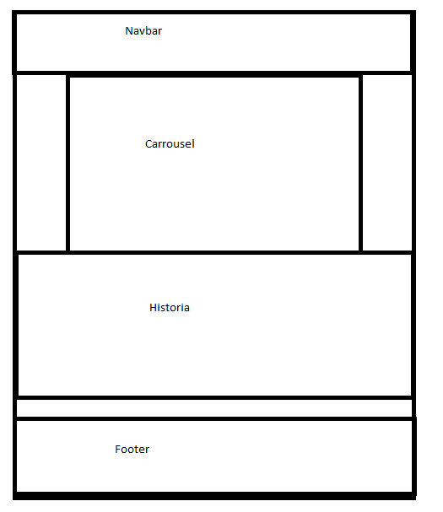

Ilustración : Prototipo-1

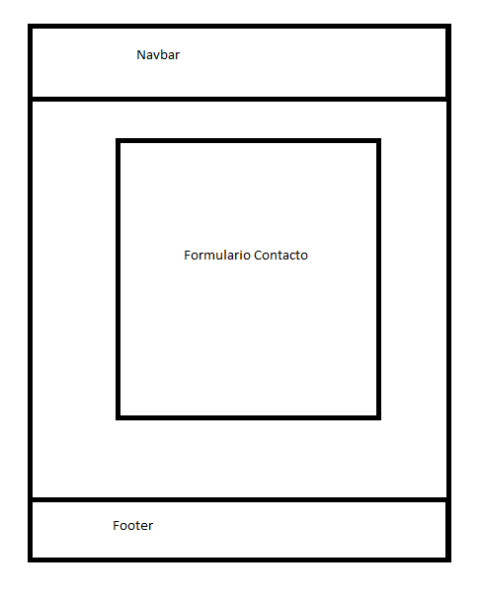

Ilustración :Prototipo-2

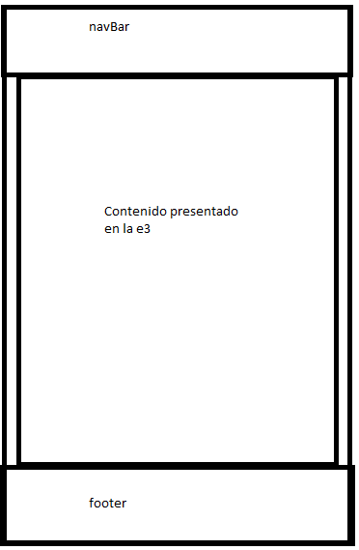

Ilustración :Prototipo-3

## Resultado Final.

Por alguna razón a la hora de sacar captura de pantalla, no se tomo correctamente y los iframes o no estan o se movieron.

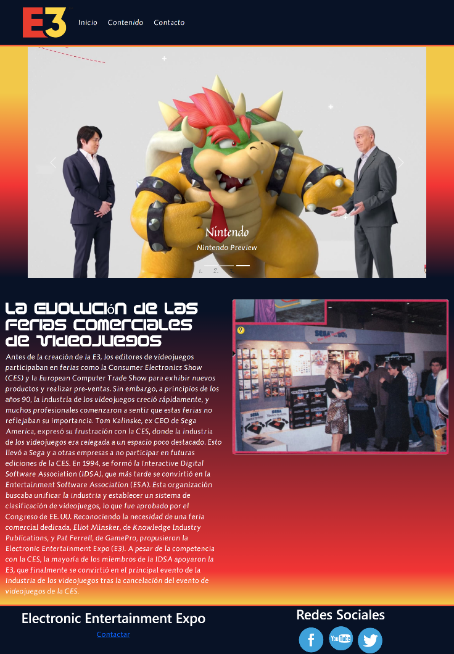

Ilustración :Index-LG

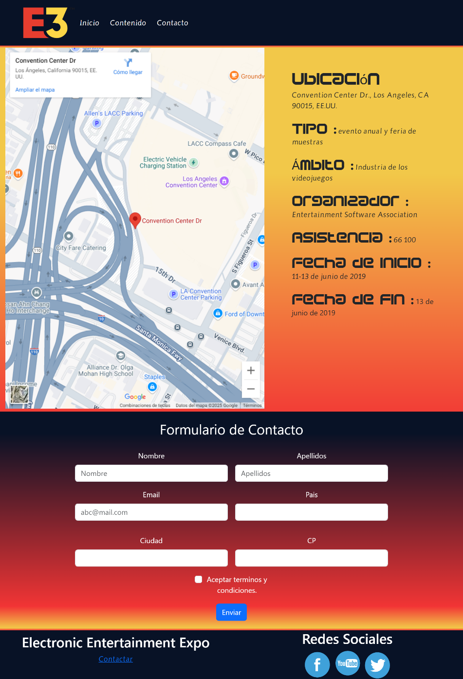

Ilustración :Contacto-LG

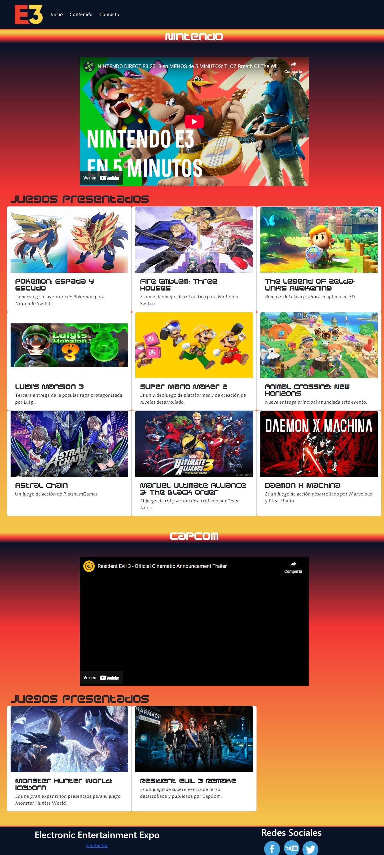

Ilustración :Contenido-LG

## Pantallas medianas

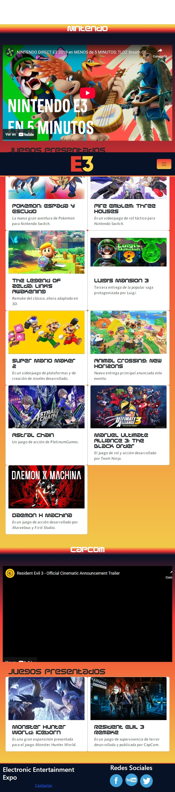

Ilustración :Contenido-MD

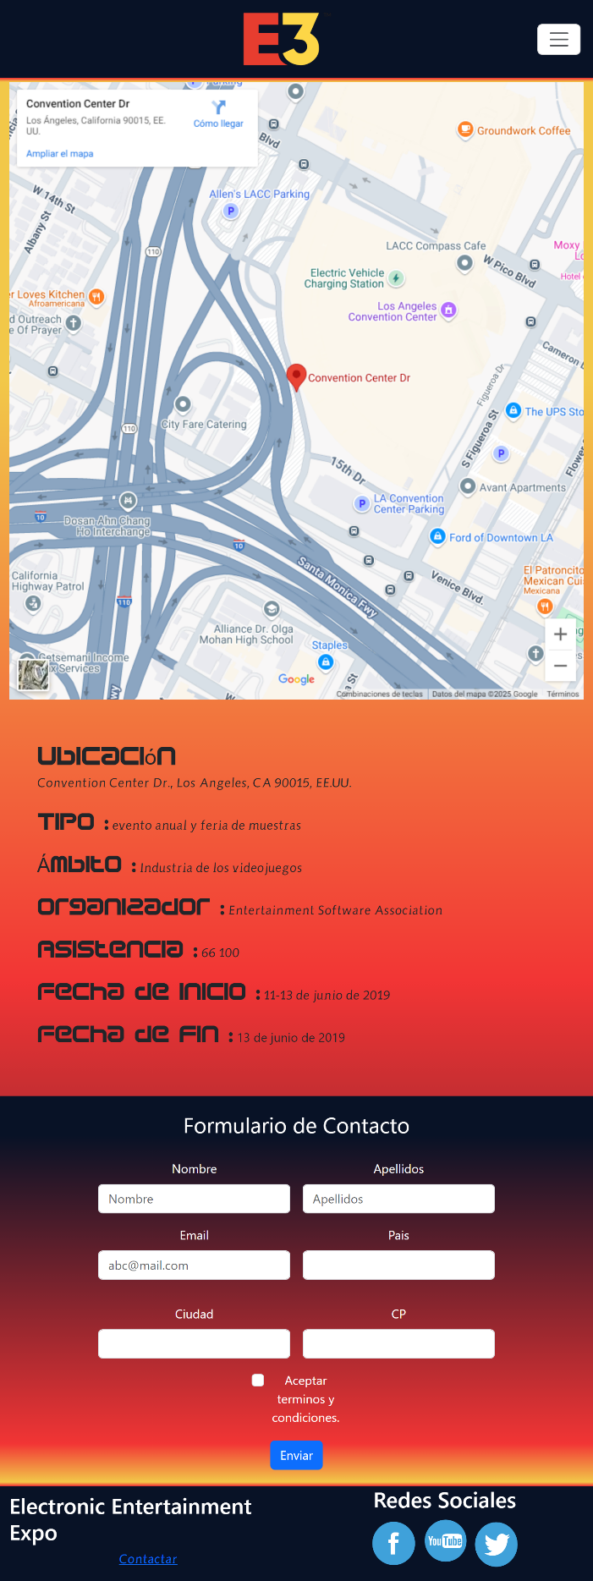

Ilustración :Contacto-MD

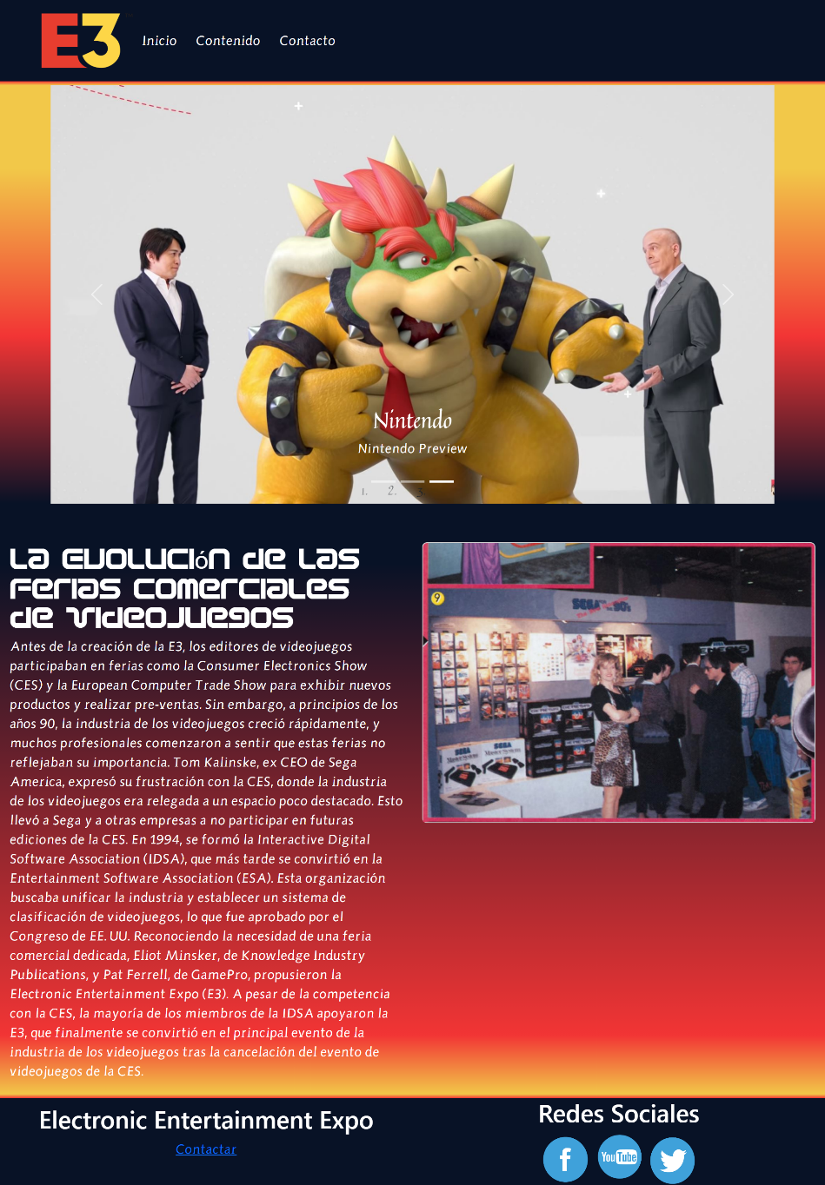

Ilustración :Index-MD

## Pantallas pequeñas

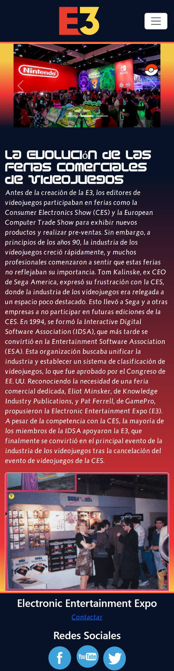

Ilustración :Index-SM

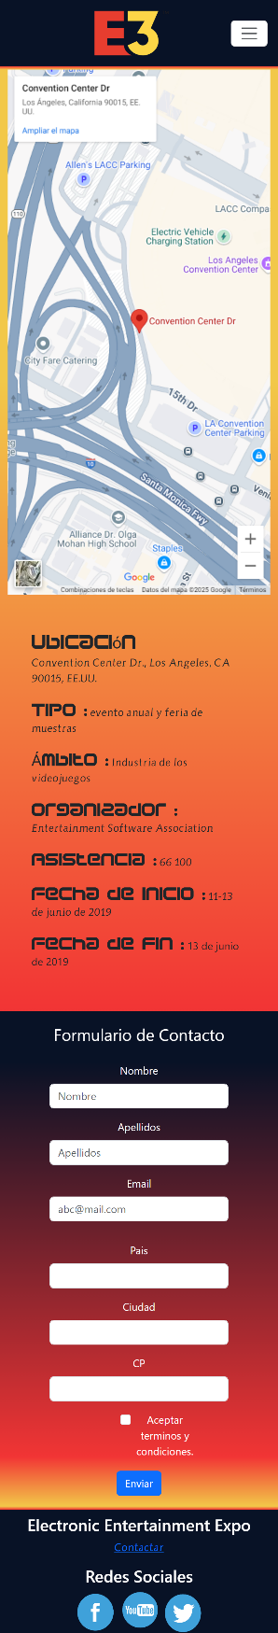

Ilustración :Contacto-SM



Ilustración :Contenido-SM

# Mapa de Navegación.

Index

Contenido

Contacto

# Guía de Estilo.

## Color.

Para el color se utilizó una herramienta de la página web adobe color que recogía los colores de la imagen

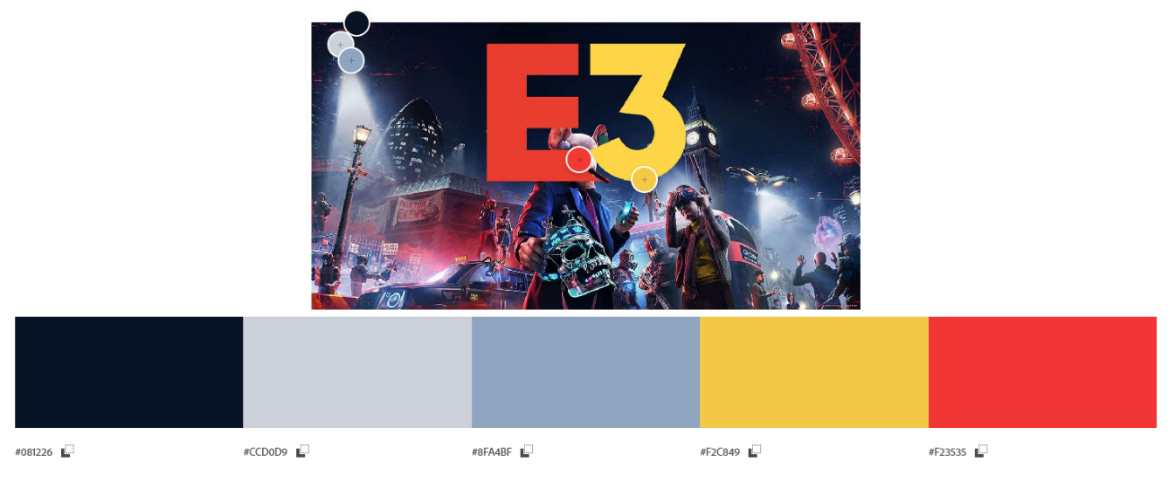

Ilustración 13: Color

## Tipografía.

La tipografía usada ha sido:

* Quintessential, es utilizada para el carrusel
* Sci Fied X, es usada para los títulos de algunos textos.
* Aida Serif Oblique Medium, es usada para los textos.

## Tipografía

Para los títulos se uso “Sci Fied X”, para los textos normales se uso “Aida Serif”, y para el carrusel se uso “Quintessential”

## Imágenes Usadas

Hay una imagen que no es formato png, ni jpg, ni jpeg, por lo que Word no puede ponerla.

Es formato avif

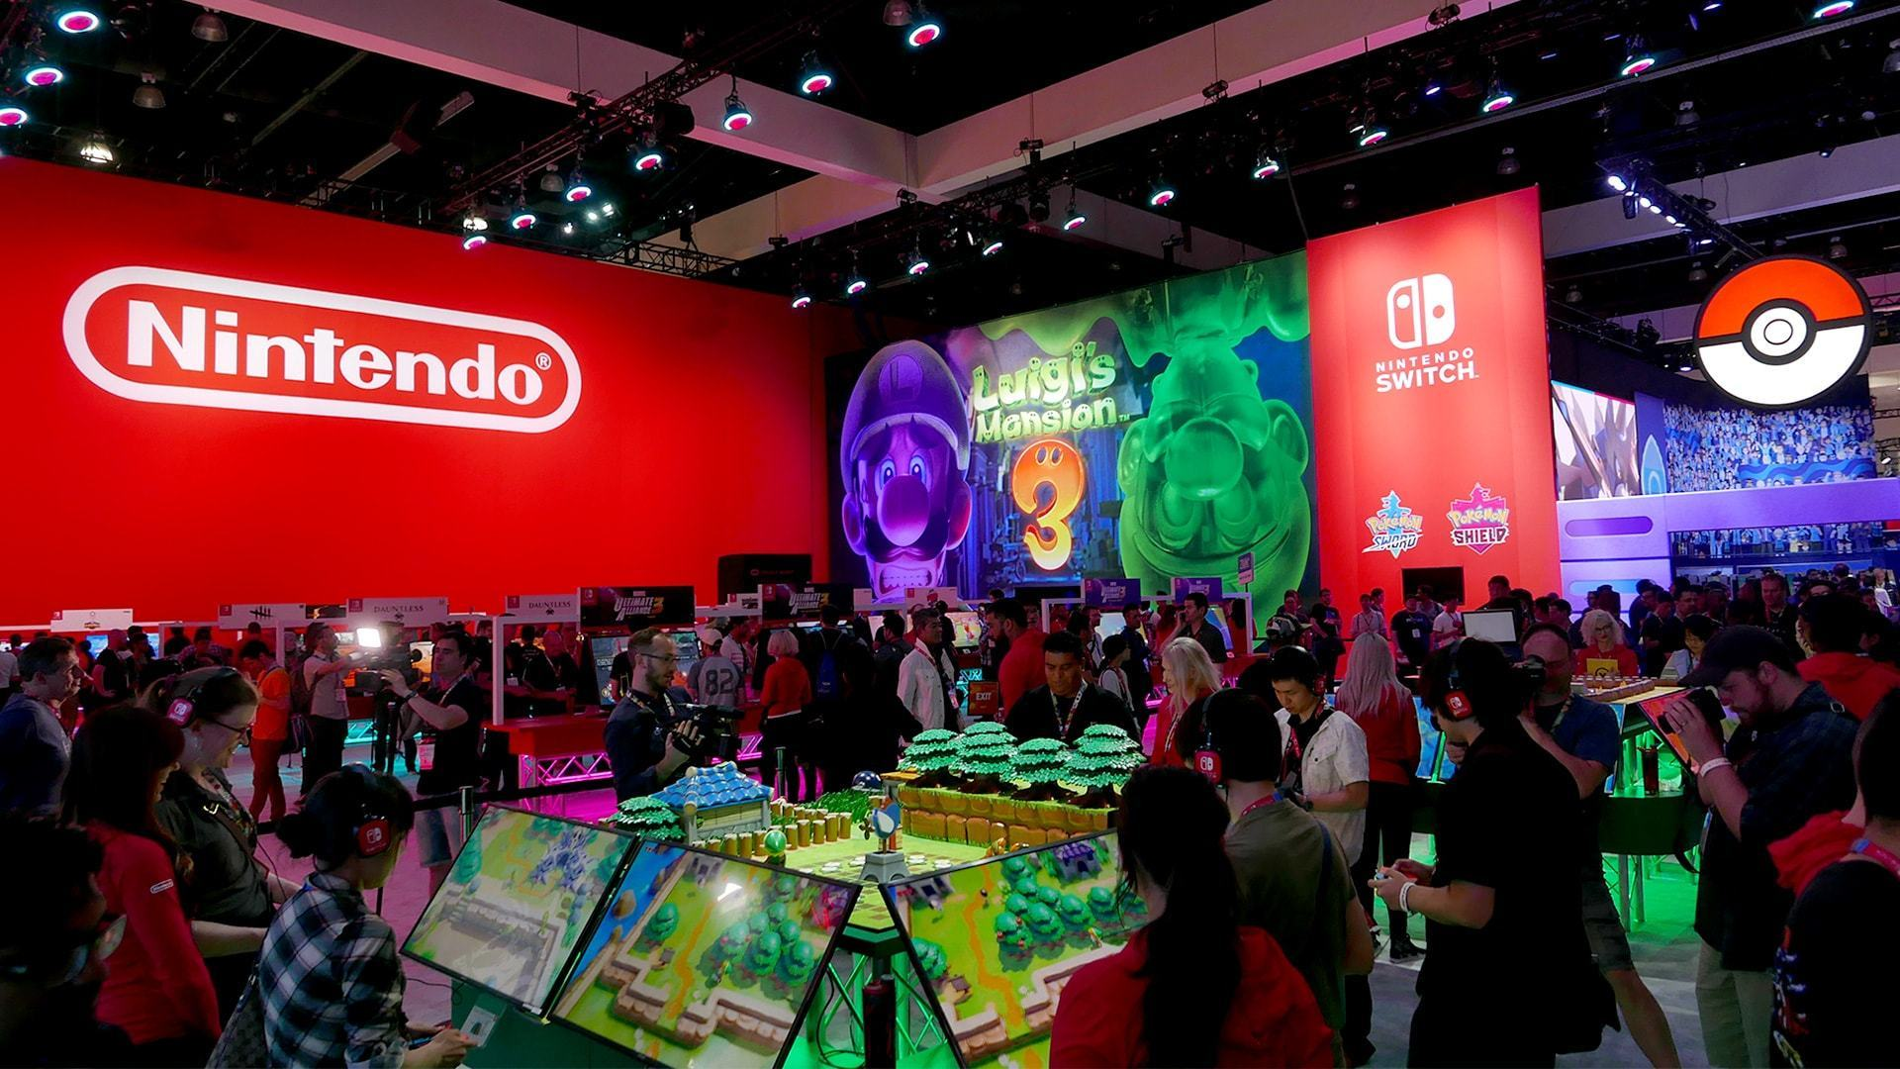

Ilustración :Carrusel-1

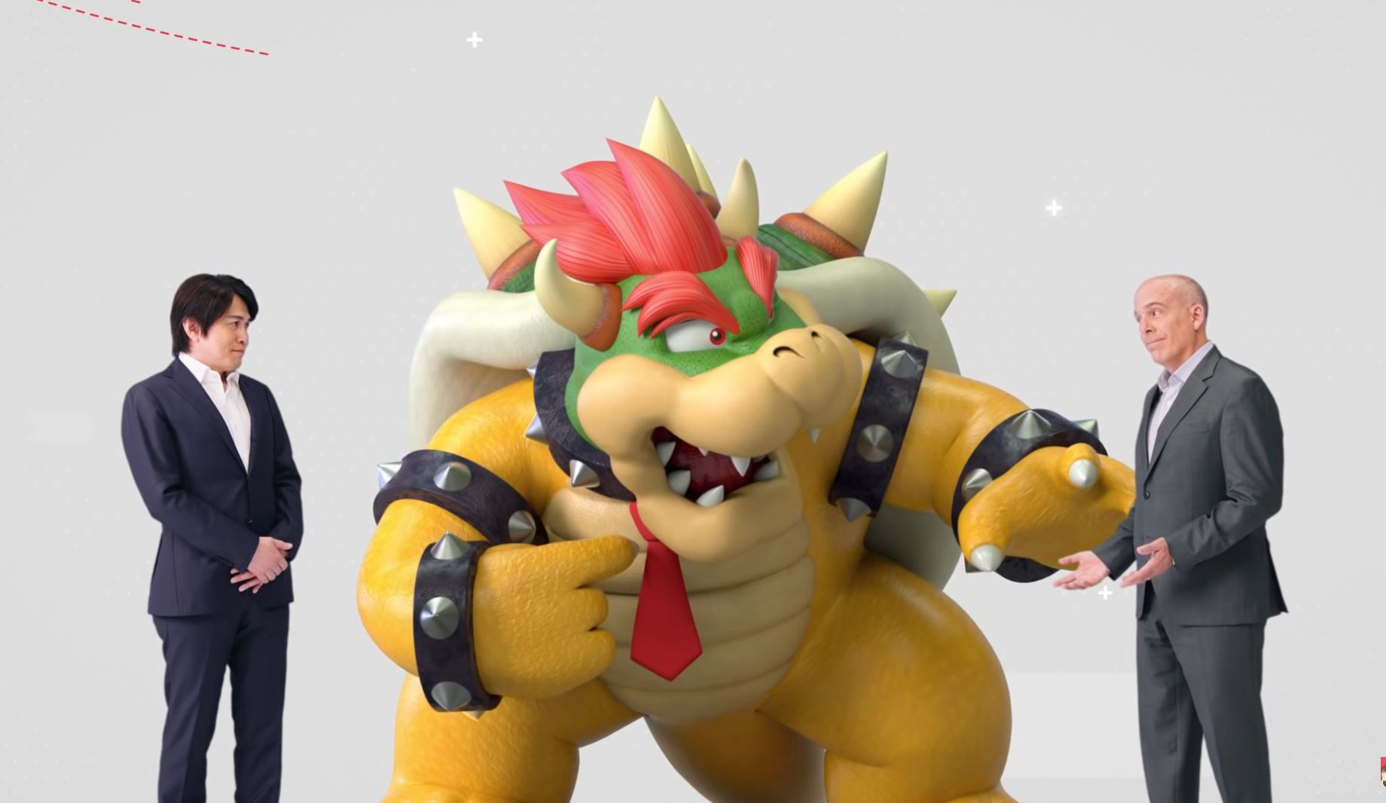

Ilustración :Carrusel-2\

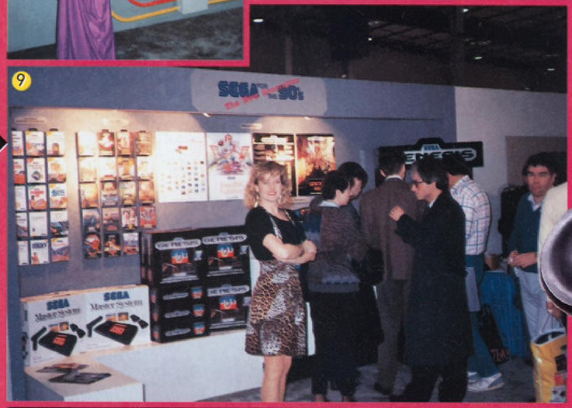

Ilustración :Historia

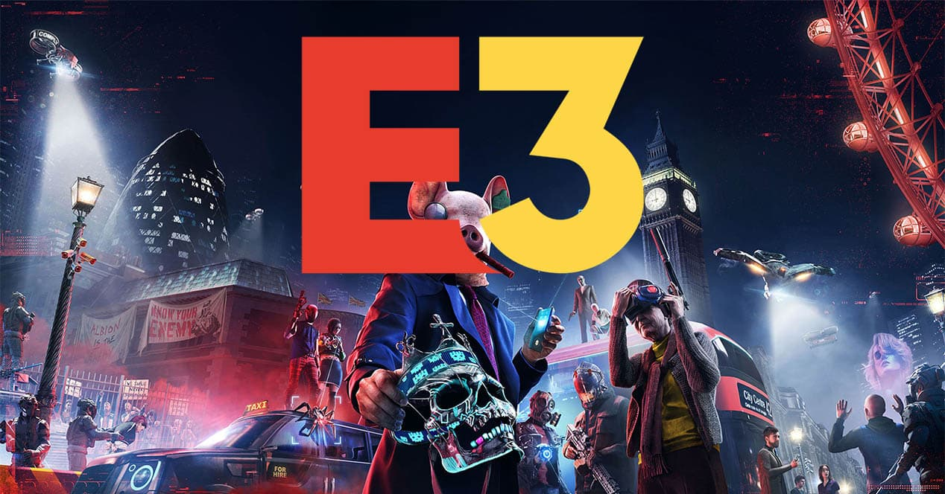

Ilustración :Carrusel-3

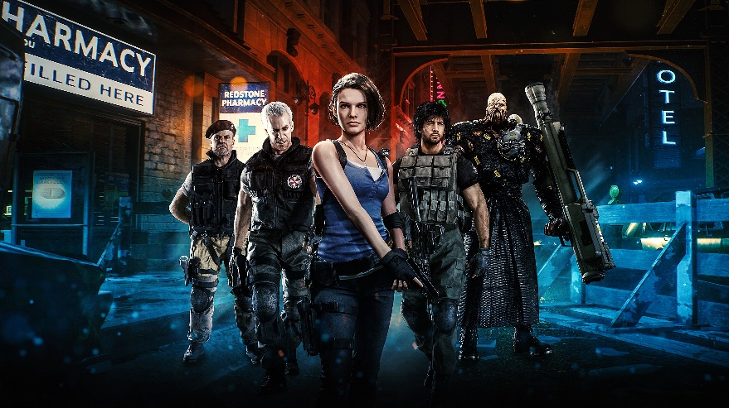

Ilustración :RE3R

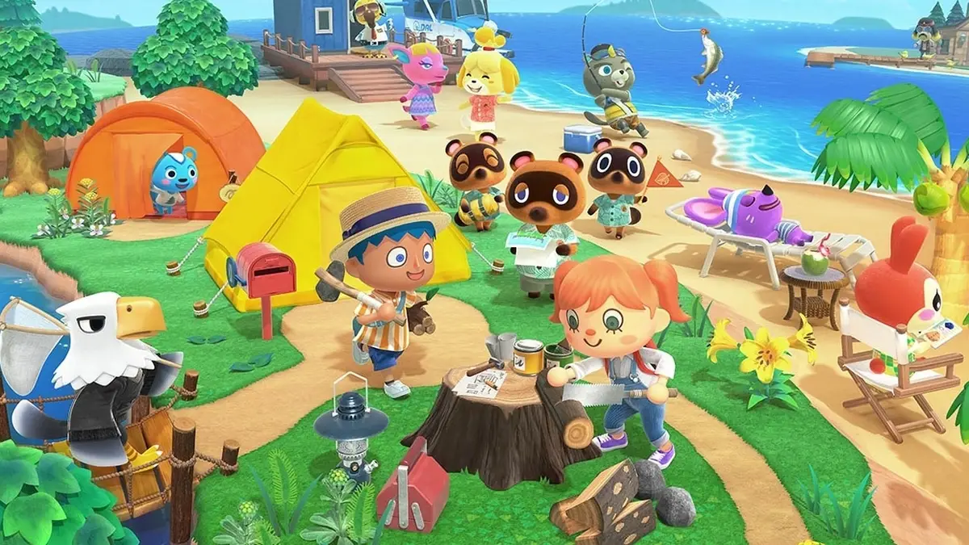

Ilustración :AnimaCrossing

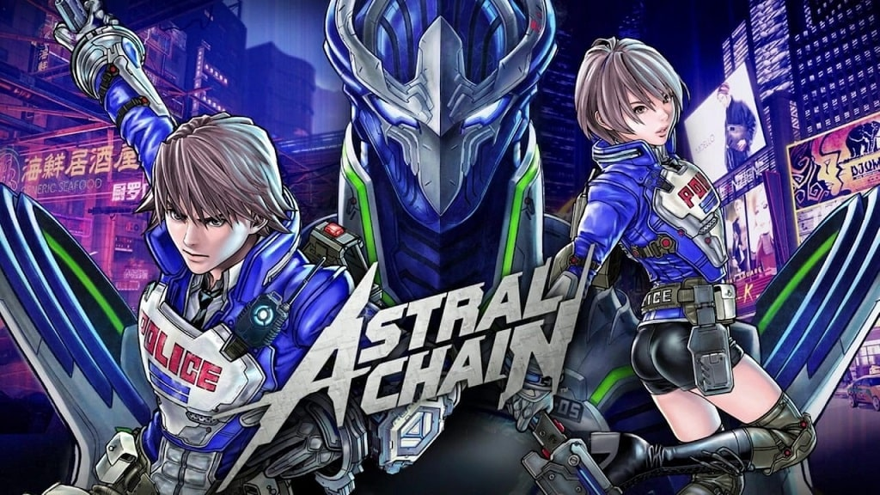

Ilustración :AstralChain

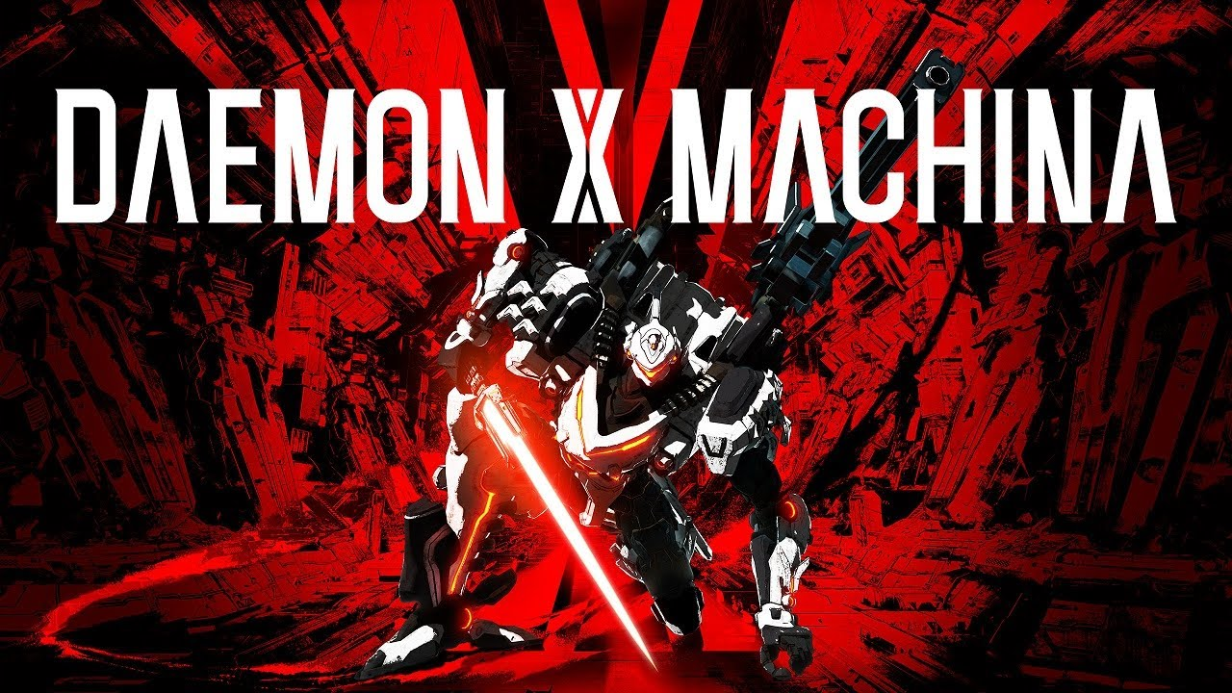

Ilustración :DaemonxMachina

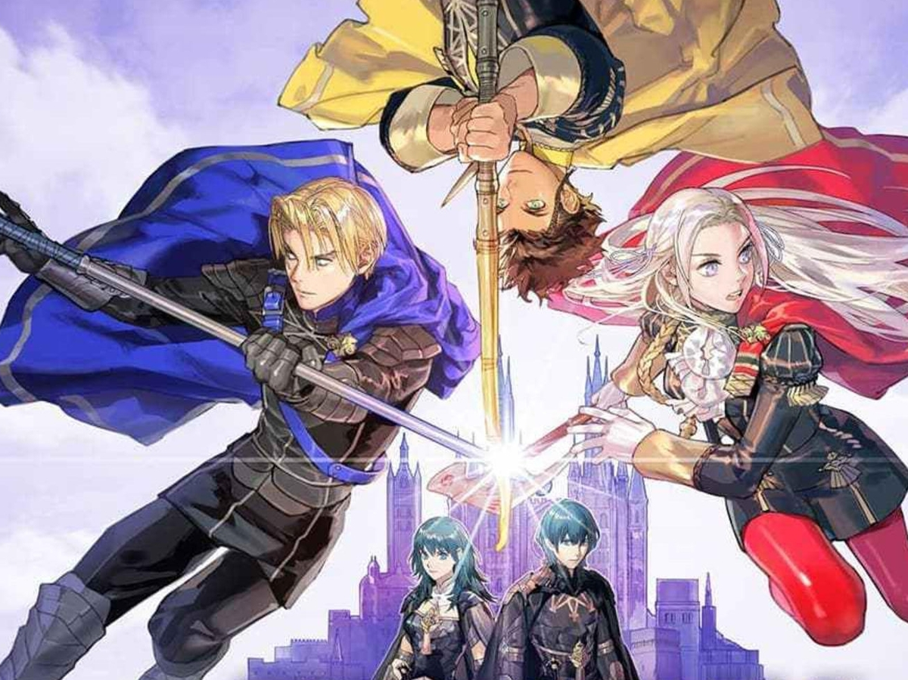

Ilustración :FireEmblem

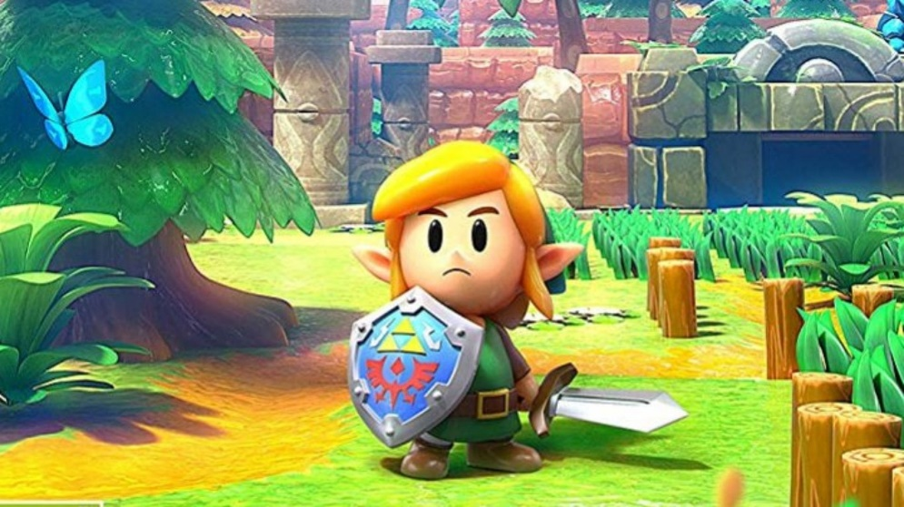

Ilustración :Zelda

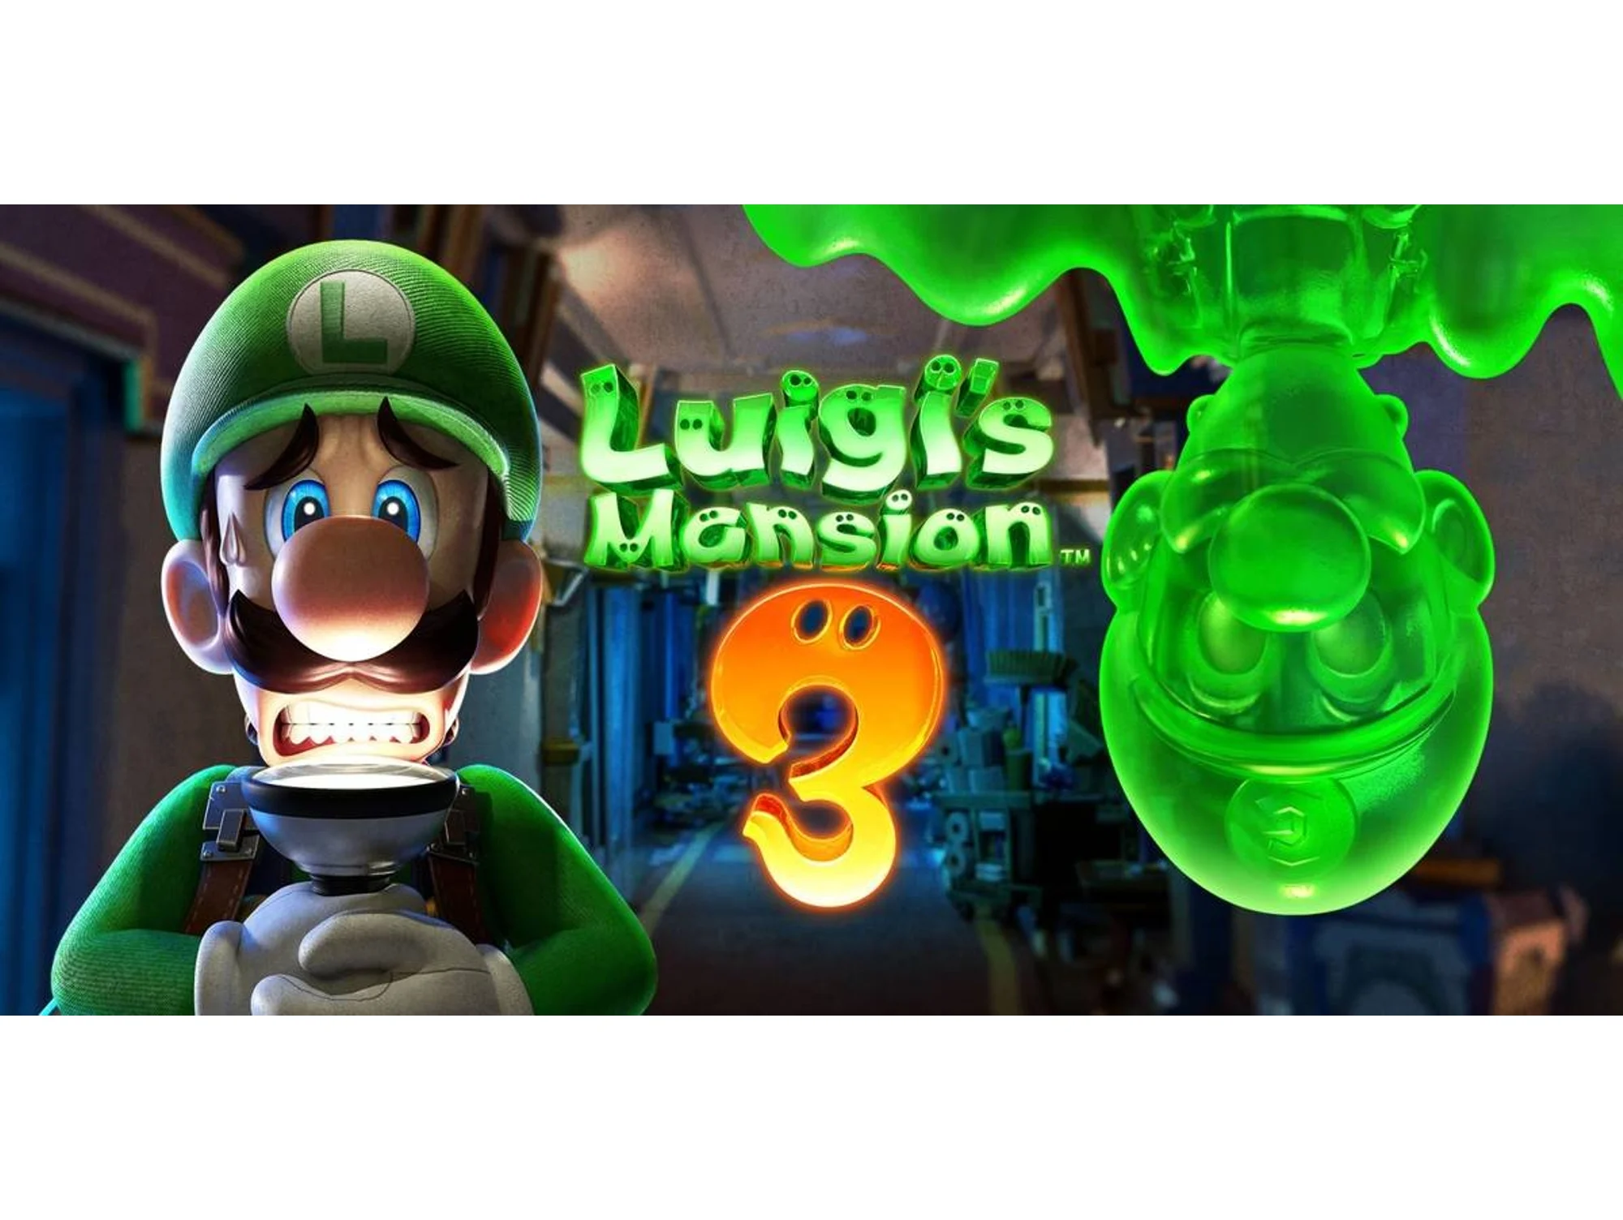

Ilustración :LuigisMansion

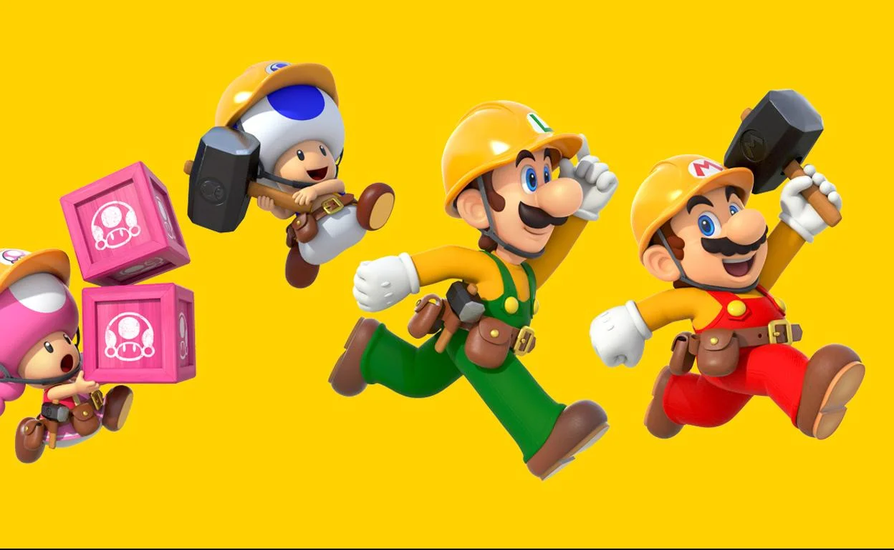

Ilustración :MarioMaker2

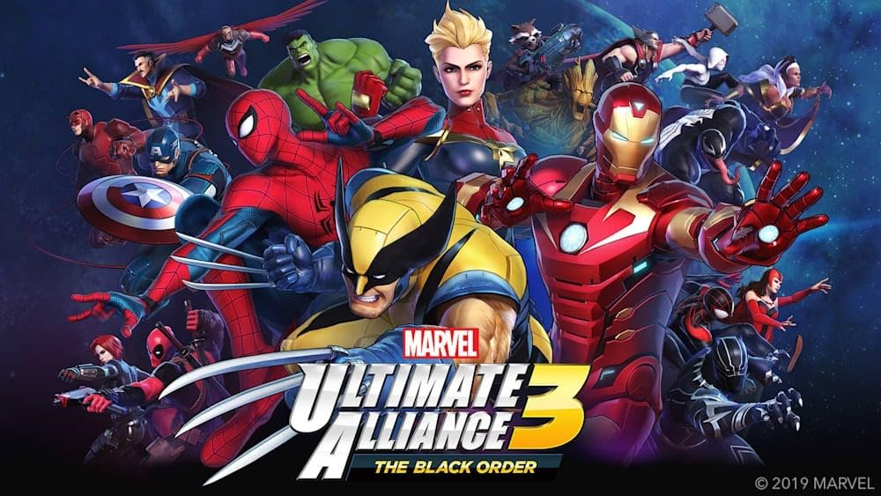

Ilustración :MarveUltimate

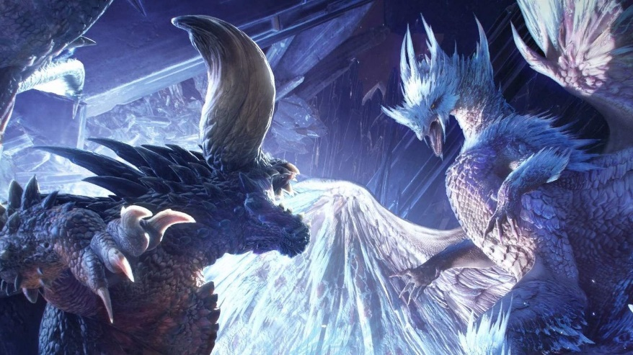

Ilustración :MonsterHunter

## Iconos



Ilustración :Logo-Facebook



Ilustración :Logo-Twitter



Ilustración :Logo-Youtube



Ilustración :Logo-E3

# Validaciones

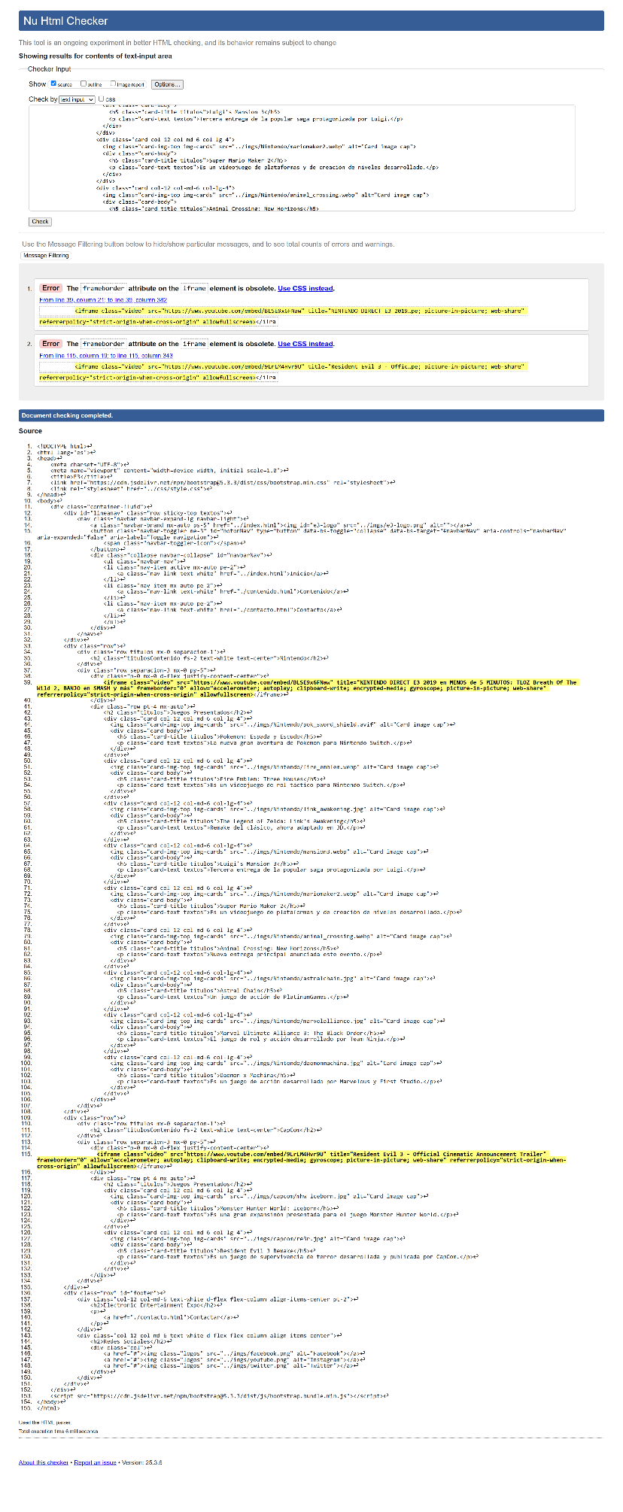

Ilustración : Validacion Contenido

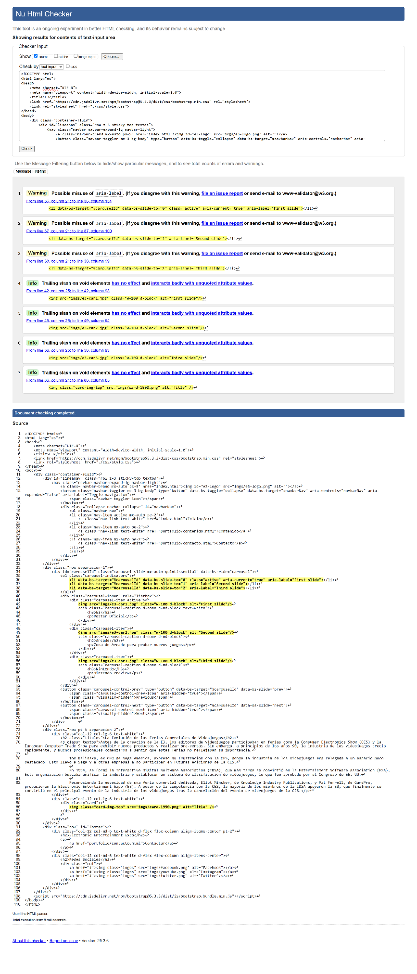

Ilustración : Validacion Index

# URL de Acceso

# Bibliografía

* <https://color.adobe.com/es/create/image>
* <https://htmlcolorcodes.com/es/hex-a-rgb/?hex=D9430D>
* <https://www.cdnfonts.com/aida-serif.font>
* <https://www.cdnfonts.com/quintessential.font>
* <https://www.cdnfonts.com/sci-fied-x.font>
* <https://getbootstrap.com/docs/5.3/getting-started/introduction/>
* <https://vandal.elespanol.com/reportaje/e3-2019-todos-los-juegos-confirmados>
* <https://www.xataka.com/videojuegos/ganadores-perdedores-grandes-sorpresas-e3-2019>